Как установить демо версию ActivInspire Professional?
Для установки демо версии программного обеспечения ActivInspire Professional Вам необходимо сделать следующее:
- Перейдите на сайт PrometheanPlanet и зарегистрируйтесь на нем
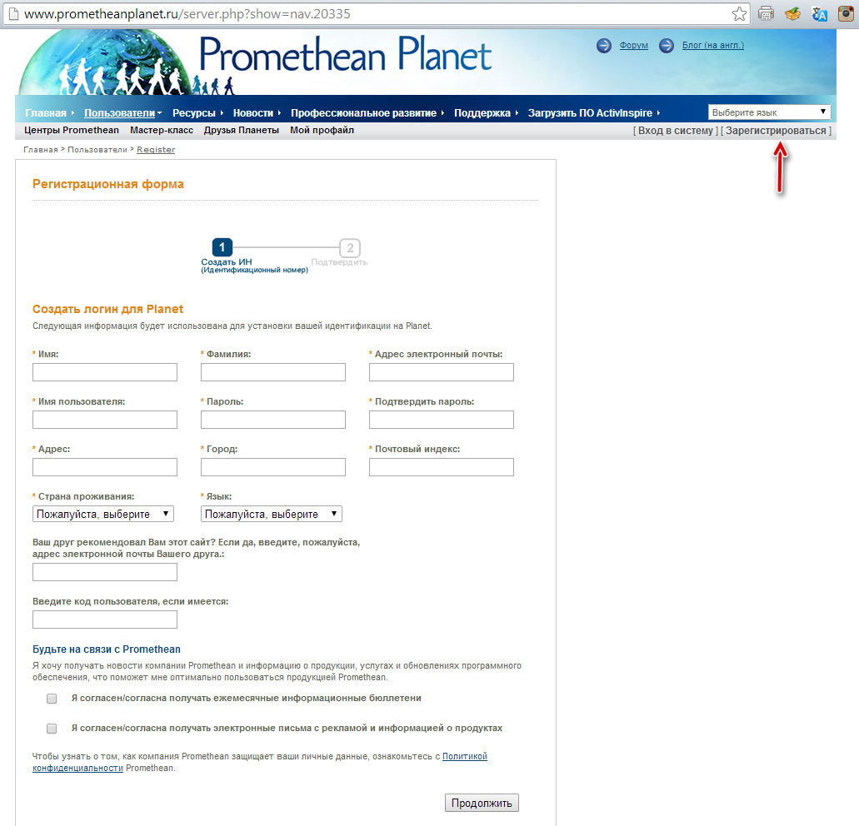
- Войдите на сайт под своим логином и паролем (письмо придет на Ваш электронный адрес)
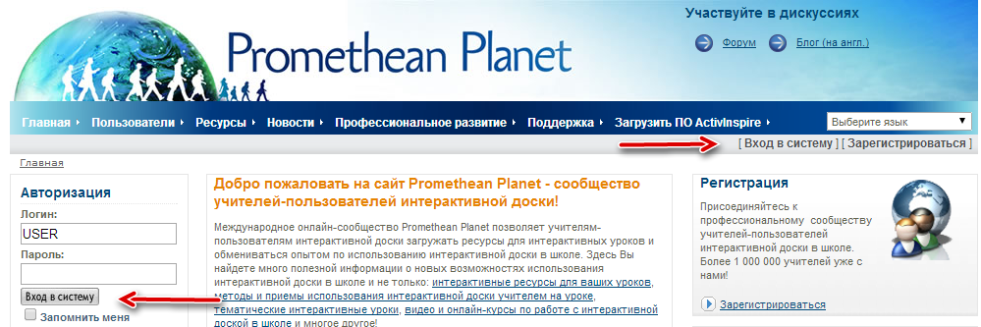
- В верхнем меню выберете пункт «загрузить ПО ActivInspire»
- Выберете пункт «Загрузка»

- На появившейся странице выбираем пункт «У меня есть устройство…»
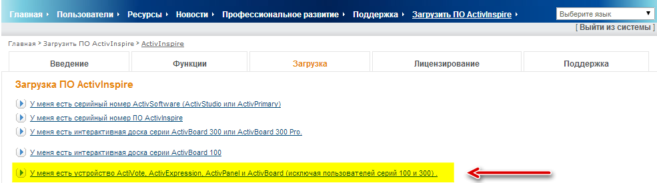
- Далее, Вам необходимо выбрать файл, соответствующий Вашей операционной системе
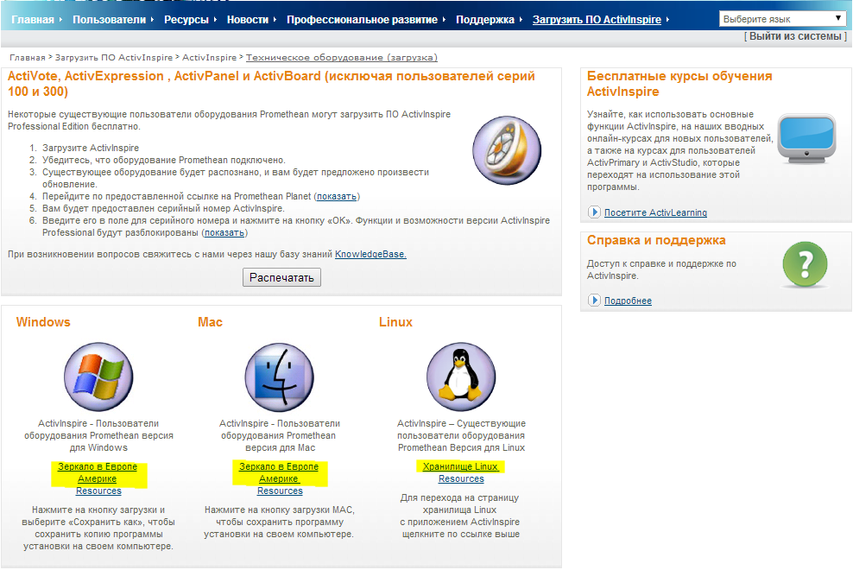
- При желании Вы можете скачать дополнительный пакет ресурсов (картинки, звуки и т.п.) для ActivInspire
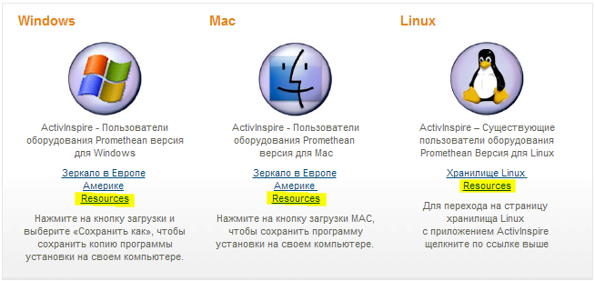

- После окончания загрузки установите программу
- После установке запустите программу, появится окно, в котором Вам будет предложено заполнить свои данные о лицензии и ввести ключ активации. Необходимо заполнить данные, а поле ключа оставить пустым
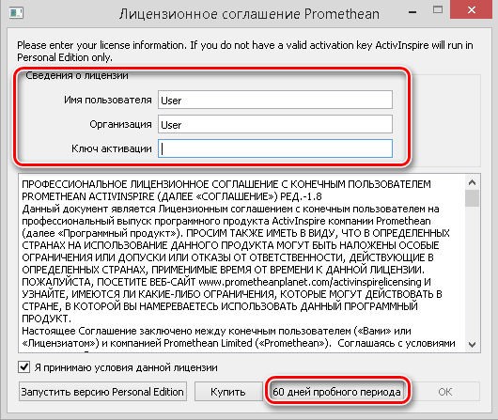
- Далее, отметьте пункт «Я принимаю условия…» и нажмите кнопку «60 дней пробного периода»
- В следующем окне Вам будет предложено выбрать интерфейс для программы (простой, для детей или расширенный)
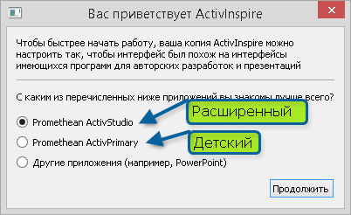
- Ваша программа готова к работе. После окончания пробного периода программа перейдет в режим «Primary» с ограниченным функционалом.

